Sciences physiques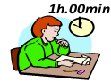 | Devoir surveillé1  Semestre II | Nom et prénom : ………………………………………..  Classe: 2 APIC - N:…………… | 20

Exercice I : (11 points)
- Compléter les phrases suivantes: (3 points)
1- Un objet qui produit de la lumière est une source ……………………………………
2- On appelle ………………….……………. tout objet sensible à la lumière.
4- Dans un milieu ……………………….….. et ………………………….….. , la lumière se propage en ligne ………………….….. selon des droites appelées ……………………………………...…..
2- Répond par vrai ou faux : (1.5 points)
1- un faisceau lumineux est un gros rayon lumineux …………………….
2- un corps reçois la lumière est une source de lumière primaire …………………….
3- un objet noir est un objet qui absorbe toutes les lumières colorées ……………………
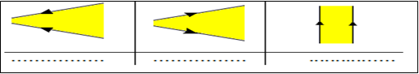
3- Déterminer le type de chaque faisceau lumineux : (1,5points)
4- Indique la couleur de l’objet lorsque il est éclairé par la lumière bleu : (2 points)
La couleur de l’objet | Noir | blanc | Rouge | Bleu
Eclairé par la lumière bleu
5- Classez les mots suivants dans le tableau ci-dessous :1,5pt Classez les mots suivants dans le tableau ci-dessous :1,5pt
Verre - carton - Air - papier calque – miroir – mur lune – lampe allumé – stylo - œil – plantes - étoiles
Milieu transparent | Milieu translucide | Milieu opaque |  | Source naturelle | Source artificiel | récepteur
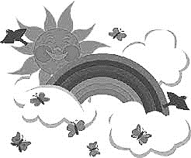
Exercice II : (7 points)
A) Un jour quelques gouttes d’eau tombent et le phénomène d’arc-en-ciel suivant est observé:
1- 0.5pt-quel est le rôle des gouttes d’eau? ………………………………….…………….
2- 1pt- quel deux autre élément que les gouttes d’eau aurait permis l’obtention du même phénomène lumineux ? …………………………………………….…………………
3- 0.5pt- cet ensemble de bandes colorées continues porte un nom, lequel ? …………………………………………
4-1pt- Donner les noms des couleurs obtenus en ordre ?
……………………………………………………………………………………………………………………………..
5- 1pt-Donner les conditions pour avoir cette phénomène ? …………………………………………….…………..
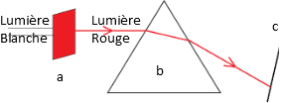
B) On réalise l’expériences suivantes
1-1pt-donnez le nom des éléments a :………………..b :………..
2-1pt-Comment l’element(a) transforme la lumiiére blanche en rouge :
…………………………………………………………………………
…………………………………………………………………………….
3-1pt- Quel est le type de la lumière rouge ? justifié………………………………………………………….
…………………………………………………………………………………………………………….
Exercice III : (2 points)
Mars est une planète similaire à la Terre .Mars est loin du soleil environ 228 000 000 Km. Sachant que la vitesse de la lumière dans le vide est c= 300 000 Km/s.
Calculer la durée pour que la lumière du soleil parvienne à Mars en seconde et en minute ? …………………..
……………………………………………………………………………………………………………………………..
……………………………………………………………………………………………………………………………..
والله ولي التوفيق
……………………………………………………………………………………………………………………………..

